5 класс Урок 4
Тема: русские прялки
Цели:
1. Дать учащимся первоначальные сведения о прялке и декоративно-тематической композиции в ее украшении.
2. Воспитывать уважительное отношение к своим древним корням и памяти предков.
3. Развивать творческую активность, трудолюбие, аккуратность, а также умение использовать полученные знания об орнаменте в украшении модели прялки.
Оборудование и материалы:
1. Таблицы и иллюстрации с изображением русских прялок.
2. Художественные материалы.
3. Музыкальный ряд: русские народные песни.
4. Таблицы с элементами традиционного народного орнамента (см. урок 1).
План урока
1. Беседа об истории, назначении и традициях росписи русских прялок.
2. Дать определение понятию «прялка», ее основным элементам.
3. Познакомить с разновидностью типов прялок и особенностью их росписи.
4. Постановка художественной задачи.
5. Практическое выполнение задания.
6. Подведение итогов.

Ход урока
Музыкальный эпиграф: русская народная песня «Пряха».
Пряха
В низенькой светелке
Огонек горит,
Молодая пряха
Под окном сидит.
Молода, красива,
Карие глаза,
По плечам развита
Русая коса.
Русая головка,
Думы без конца…
Ты о чем взгрустнула,
Девица-краса?
Беседа.
Учитель. Давайте представим. Заброшенная деревня, утонувшие в сугробах избы. Тусклый огонек чуть брезжит из одного окошка.
Давайте заглянем внутрь!
Мерцающий свет лучины едва освещает сидящую женщину. Перед нею – прялка с куделью, в руке – веретено.
Вот они – русские прялки! ( иллюстраций прялок или образца деревянной прялки.)
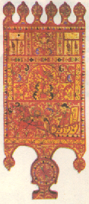
Прялки XVII–XVIII вв.
Люди труда в старину думали о том, чтобы предметы производства и быта были красивыми. Эти художественно, со вкусом изготовленные прялки свидетельствуют о стремлении народа к прекрасному.
Прялка – орудие для ручного прядения – состояла из вертикального стояка с лопаской, к которой привязывалась кудель для прядения, и донца – горизонтального сиденья для пряхи.
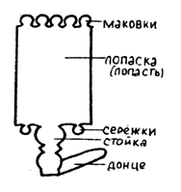
Многие поэты воспели прялку как олицетворение русской крестьянки, сумевшей, несмотря на тяжелую долю, сохранить в себе силу духа, свободолюбие, доброту, терпение.
В избушке распевая, дева
Прядет, и, зимних друг ночей,
Трещит лучинка перед ней, –
писал А. С. Пушкин.
Среди многих работ, которые выполняли крестьянки, прядение и ткачество были самыми трудоемкими. Напрясть и наткать надо было на всю семью, да еще и подати уплатить холстом. Вот и сидела женщина за прялкой долгие зимние ночи.
Прядение начиналось обычно в конце ноября и продолжалось всю зиму.
Ручное прядение было очень медленным, малопроизводительным. Самая искусная пряха, работая от зари до зари, могла напрясть в день около 460 аршин пряжи (примерно 300 метров). А чтобы получить хотя бы 20 аршин ткани (около 15 метров), нужно было спрясть не менее 20 тысяч метров пряжи.
Чтобы приготовить себе приданое, девушка должна была прясть и ткать с 6–8 лет. В музее хранятся маленькие детские прялки.
Прялка была не только орудием труда, но и произведением искусства: чтобы скрасить тяжелый труд, ее украшали резьбой или росписью. Часто прялка была подарком: жених дарил прялку невесте, отец – дочери, муж – жене. Подарок каждый хотел сделать на радость и удивление. Тут творческая фантазия мастера не имела границ. Прялка становилась гордостью ее владелицы, передавалась по наследству от матери к дочери, от бабушки к внучке. Сейчас многие из этих прялок хранятся в музеях нашей страны. Но имя того, кто дарил прялку, от нас скрыто. Хотя на некоторых прялках есть дарственные, но многое ли откроет нам такая, к примеру, надпись: «Сия прялка Авдотьи Степановны. Кого люблю, того дарю…».
Над прялкой трудились два мастера: один вырезал ее из дерева, другой украшал росписью. Форма и отделка показывают, что резчик по дереву был таким же талантливым художником, как и живописец.
Интересно, что из многих сотен прялок, хранящихся в наших музеях, ни одна не повторяет другую. Так и кажется, что каждая прялка наделена своими индивидуальными чертами, имеет свой неповторимый характер.
Типы прялок сложились в далекие времена. На каждой сравнительно небольшой территории была своя форма прялки, свои приемы украшения.
(Демонстрация таблиц с типами прялок).
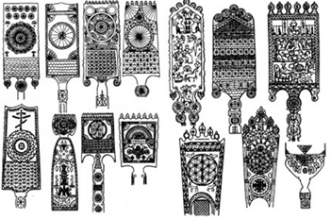
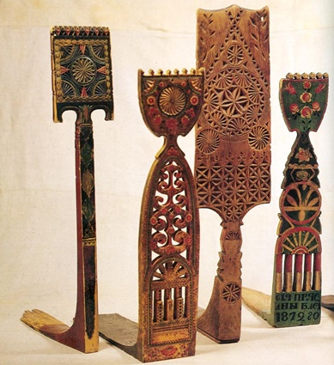
Учитель. А теперь давайте выполним эскиз своей прялки с использованием знаний о русском традиционном орнаменте и его символике. (См. урок 1. Таблицы с элементами орнамента.)
Практическое выполнение задания.
Подведение итогов.
Сегодня мы еще раз прикоснулись к наследию наших предков, познакомились с предметом, который играл очень важную роль в жизни русского человека, – прялкой.
Давайте посмотрим на наши работы! Похоже, и у нас не нашлось двух одинаковых прялок. Наверное, это потому, что вы, как и наши старые мастера, постарались вложить в свою работу частичку своей души.

